Федеральное государственное автономное

образовательное учреждение высшего образования

«Национальный Исследовательский Университет ИТМО”  
Факультет Программной Инженерии и Компьютерной Техники

  
  
  
Лабораторная работа №1 по программированию  
Вариант №31141

Работу выполнил:  
Корепанов Матвей Андреевич,  
группа P3113

Преподаватель:  
Письмак Алексей Евгеньевич

Санкт-Петербург, 2020

**Текст задания:**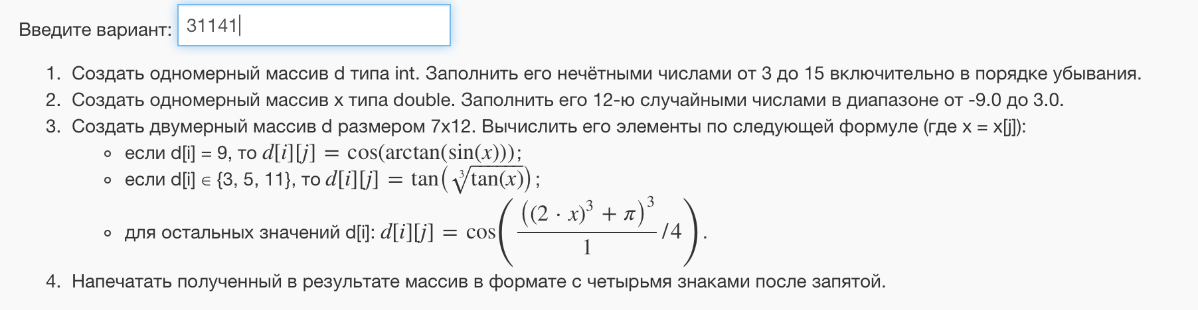

**Исходный код программы:**

Выложил здесь: **[github.com/thematver/labs/blob/master/lab1/lab1.java](http://github.com/thematver/labs/blob/master/lab1/lab1.java)**

**Результат работы программы:**

Всегда разный, так как результат зависит от случайных чисел. Пример выходных данных: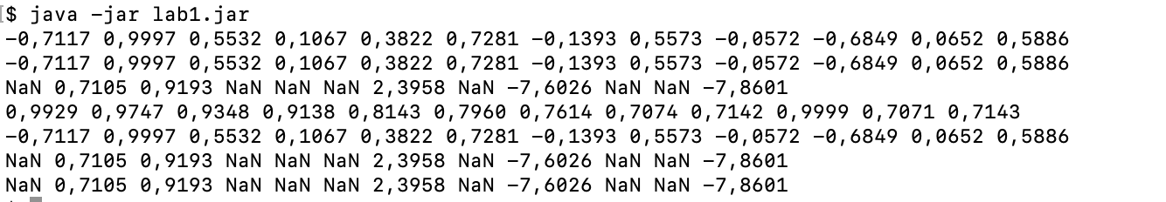

Результат содержит NaNы из-за того, что происходит выполнение математических функций для чисел, на которых эта функция не определена.

**Выводы по работе:**

Я узнал математические функции в Java, познакомился с синтаксисом, научился компилировать .java и собирать .class файлы в Jar, и отправлять по SSH на Helios.